В турнире по настольному теннису приняли участие лучшие

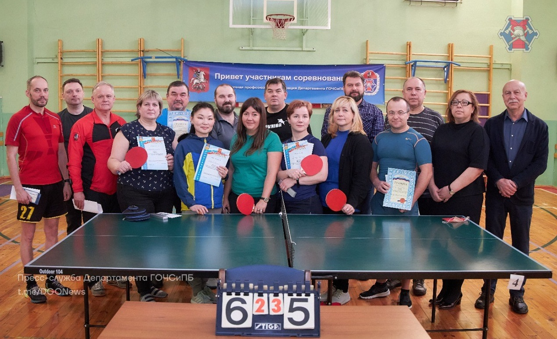

Первичная профсоюзная организация Департамента ГОЧСиПБ организовала проведение турнира по настольному теннису. Турнир прошёл в спортивном зале Учебно-методического центра по гражданской обороне и чрезвычайным ситуациям города Москвы на Живописной улице. Сотрудники Управления по ЮЗАО не остались в стороне от участия в спортивном состязании. Управление представляли главный специалист Службы ГО и ЧС по ЮЗАО Андрей Солдатов и помощник оперативного дежурного Андрей Колдин.
Соревнования проходили на высоком спортивном и организационном уровне, это позволило участникам – сотрудникам подразделений Департамента ГОЧСиПБ в честной борьбе показать себя, почувствовать азарт игры, повысить свой уровень спортивной подготовки, а судьям турнира - определить сильнейших.
«Турнир Департамента ГОЧСиПБ по настольному теннису — яркое и захватывающее зрелище! Сотрудники Управления по ЮЗАО, участвующие в турнире, получают опыт борьбы с соперниками разного уровня подготовки, улучшают свои спортивные навыки и умения, оттачивают меткость подач и максимально мобилизуют свои возможности, развивают реакцию. Тактика игры становится более разнообразной, ведь в настольном теннисе есть возможность для применения огромного количества различных комбинаций и приемов.

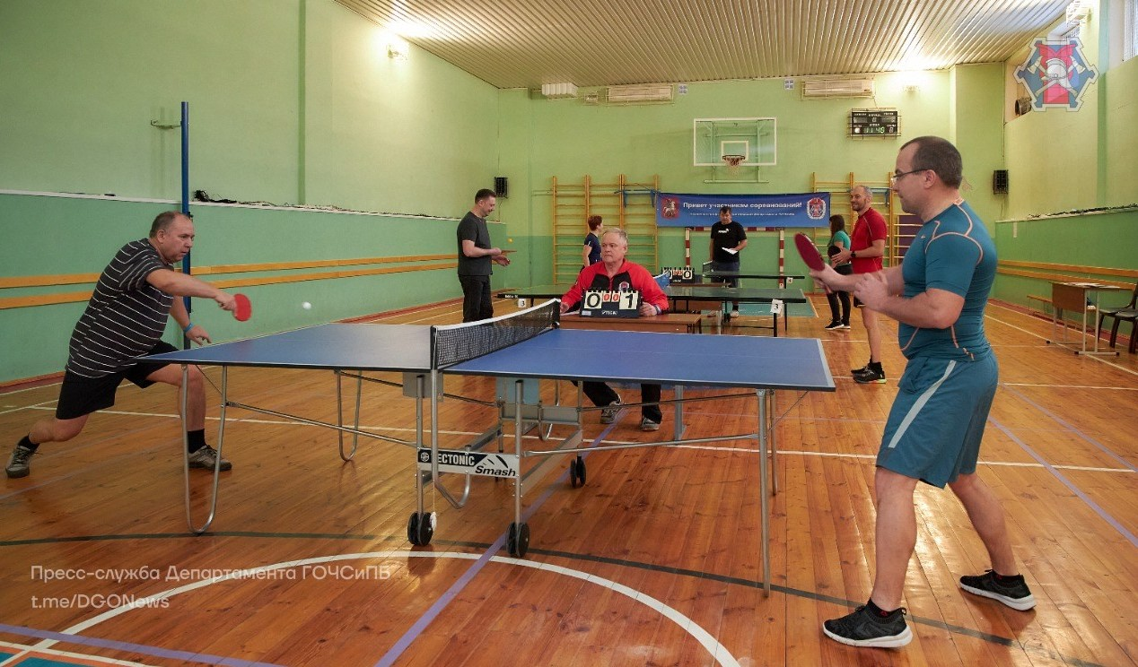

Соревнование завершилось торжественной церемонией награждения и вручением призов победителям, что всегда особенно ярко подчеркивает значимость победы. В дополнение сотрудники Учебно-методического центра по гражданской обороне и чрезвычайным ситуациям и ветераны соревнований рассказали участникам об истории создания настольного тенниса, о том, как он стал популярным, увлекательным и зрелищным видом спорта.

Желаем сотрудникам Управления по ЮЗАО Департамента ГОЧСиПБ и другим участникам соревнований дальнейших побед!» - сказал заместитель начальника Службы ГО и ЧС по ЮЗАО, секретарь профсоюзной группы Управления по ЮЗАО Департамента ГОЧСиПБ Владимир Солонченко.

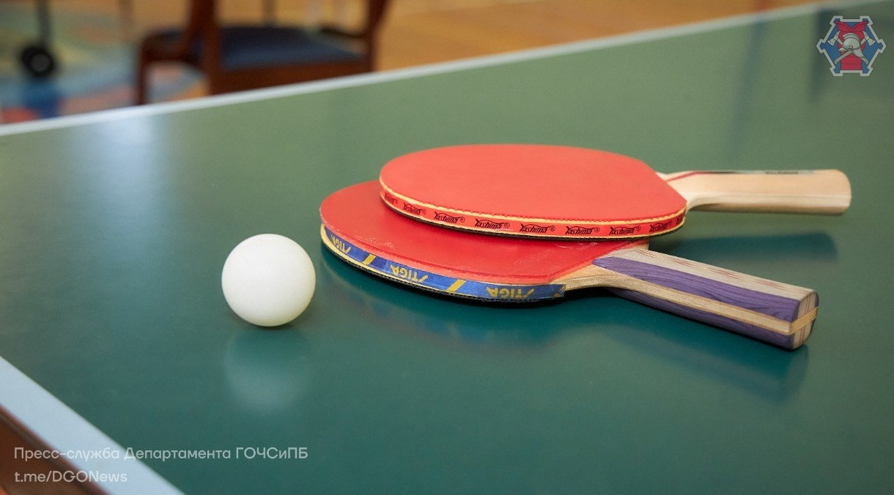

#дгочс #дгопредупреждает #УправлениеДепартаментаГОЧСиПБпоЮЗАО #pingpong #настольныйтеннис #соревнование

